**一、KEIL5生成HEX文件设置**

在Options里的Output面板里，把Create HEX File 勾上

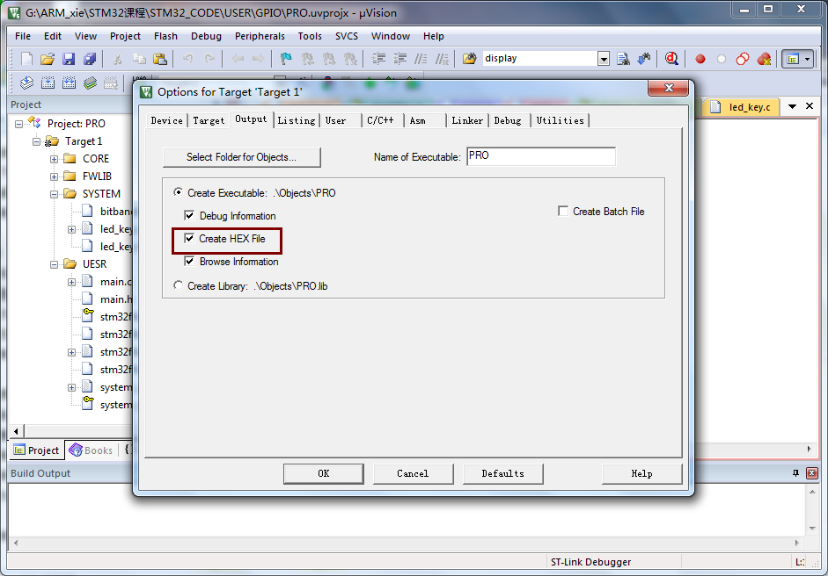

设置好后重新编译，在工程目录的Objects目录里就会生成hex文件

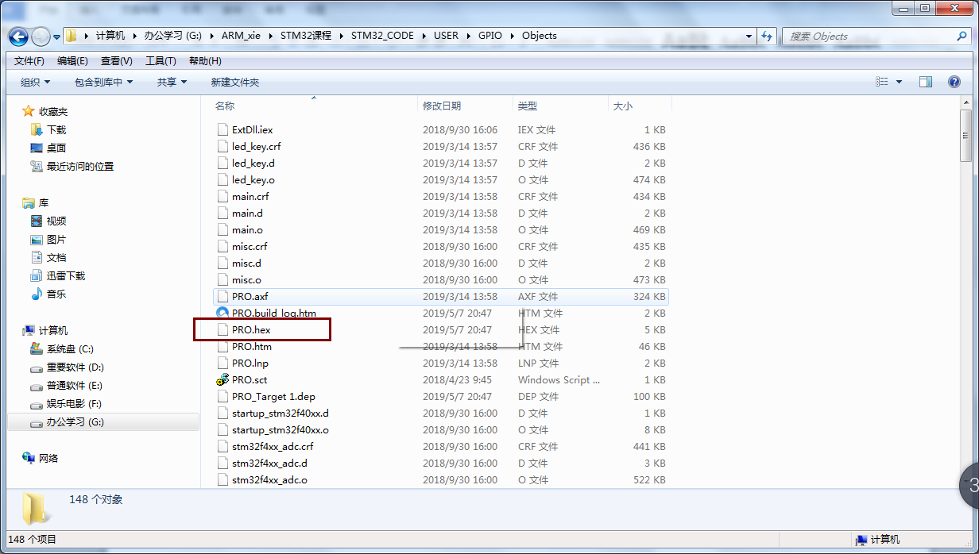

**二、开发板跳线冒的连接**

1. 把串口1连接到TO USB端。
2. 启动模式选择: BOOT0接3V3,BOOT1 接GND。

三种启动模式分别为:

用户闪存： BOOT1=x  BOOT0=0  芯片内置的Flash，即主存储器Flash。

SRAM：    BOOT1=1  BOOT0=1  芯片内置的SRAM 区，就是内存。

系统存储器：BOOT1=0  BOOT0=1  芯片内部一块特定的区域，叫做系统存储器。芯片出厂时在这个区域预置了一段Bootloader，就是通常说的ISP程序。这个区域的内容在芯片出厂后没有人能够修改或擦除，即它是一个ROM区。

1. 数据线接USB uart端口。

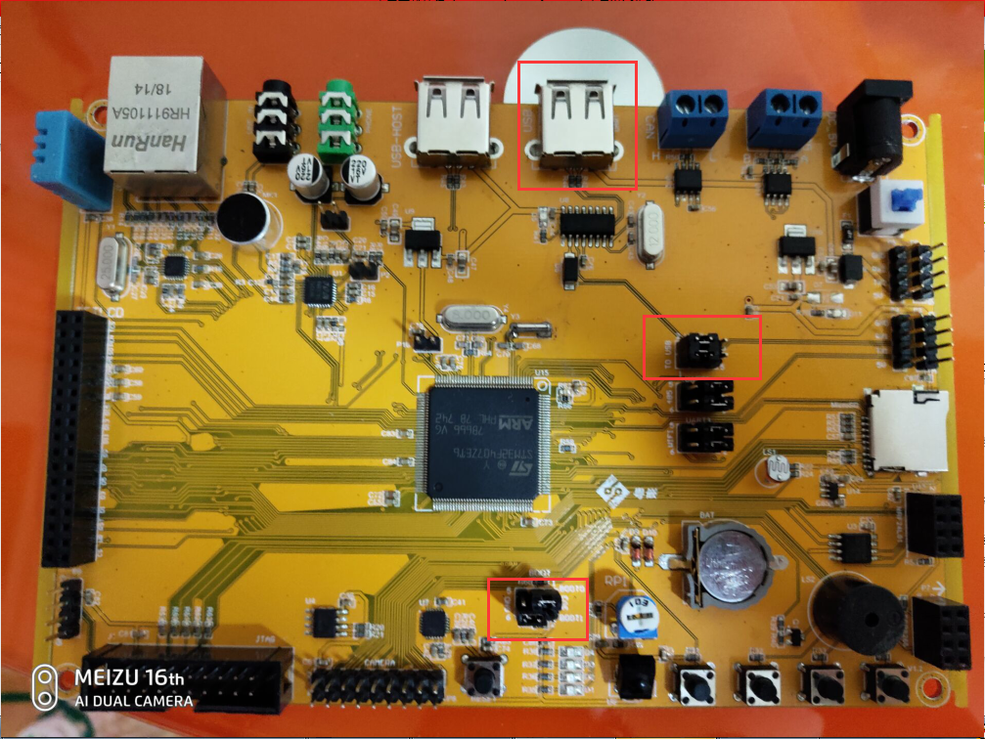

**三、FlyMCU软件的使用**

(1)打开FlyMCU软件，设置端口号和波特率。端口号在设备管理器里可以查看，没有装驱动的话需要装驱动。双击HI-340.exe安装

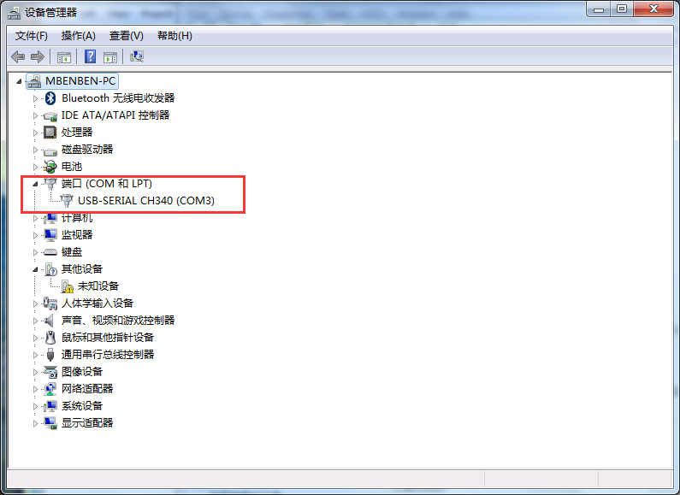

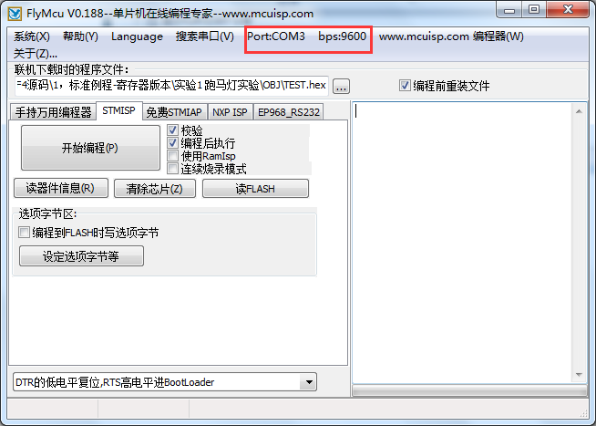

(2)选择hex文件

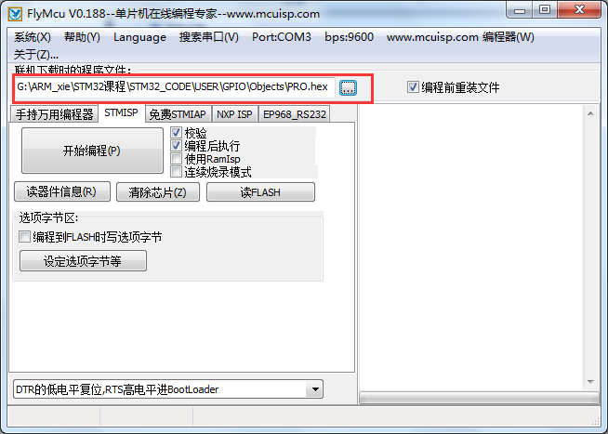

1. 选择不使用RTS和DTR

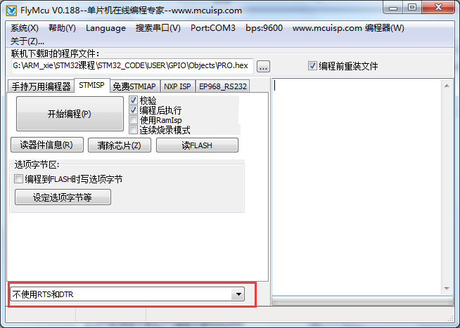

注意:由GEC-M4开发板原理图可知,CH340芯片的DTR#和RTS#悬空，所以这里选择不使用RTS和DTR，如果是其它的接法，要对应设置。

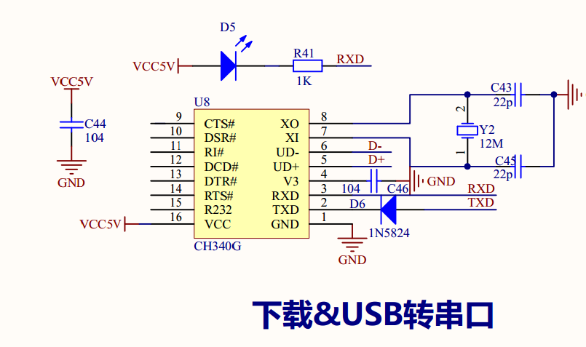

(3)点击 开始编程 下载程序。

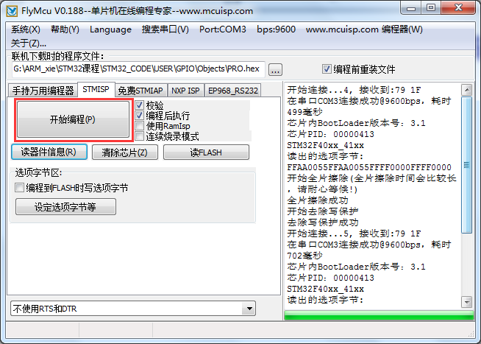

注意:如果一直连接不上，按下开发板的RESET键或者清除芯片，如果还是不行请检查一下前面的步骤。